学生微信缴费方法

1.微信关注 “河南工业职业技术学院财务处”公众号。

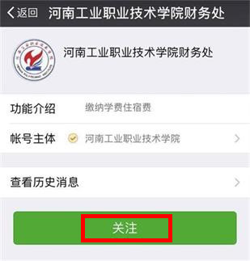

2.进入主页，点击“***身份认证*** ”，进入用户绑定界面输入个人信息（**特别注意：新生的学号为准考证号，密码是身份证号后六位**）,绑定之后确认个人信息后关闭该页面回到主页。

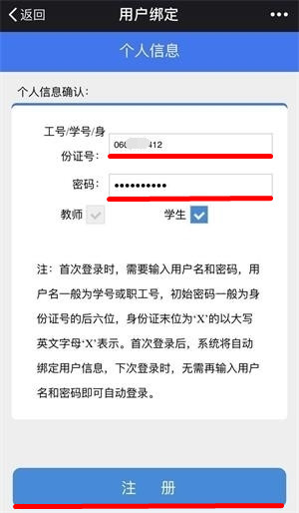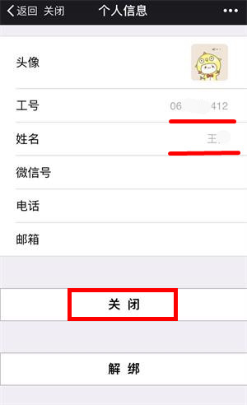

3.点击“***学生收费*** ”选择微信支付，进入支付页面，点击***缴费年度选项*** 可以选择你要交纳的学费选项，点击确认后进行微信支付。

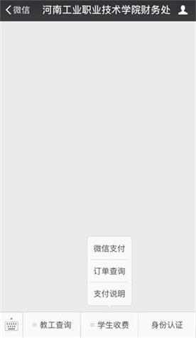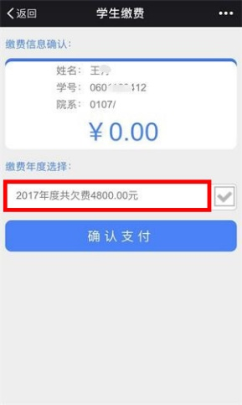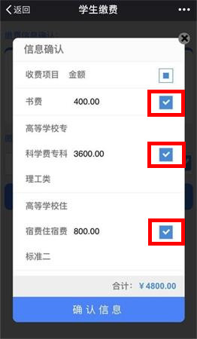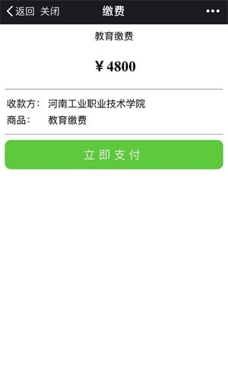

4.支付成功后可以在订单查询上查询已支付的学费。

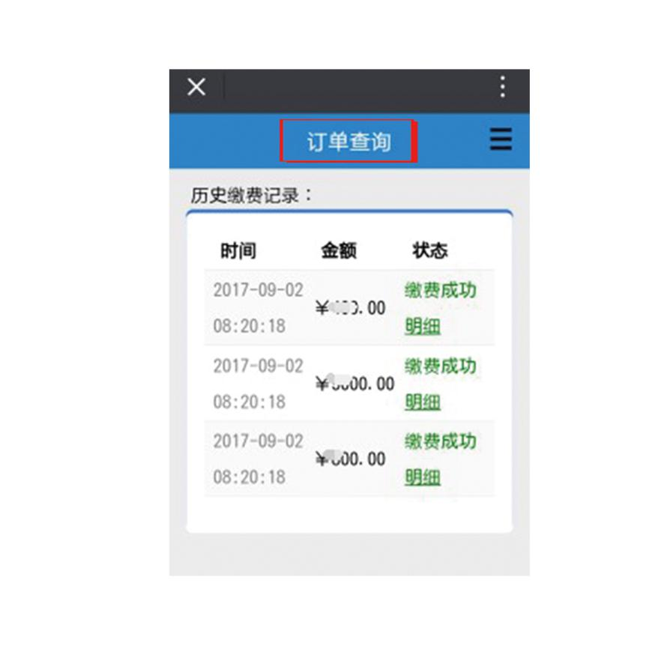

5.收费票据在开学后由各院系统一领取发放给学生本人。

学生支付宝缴费方法

1.支付宝扫描下方二维码，进入支付宝“河南工业职业技术学院”生活号。



2.点击“缴费大厅”，进入身份绑定界面，输入学号及密码（特别注意：新生学号为准考证号，密码为身份证后六位），绑定成功后进入学生缴费界面。

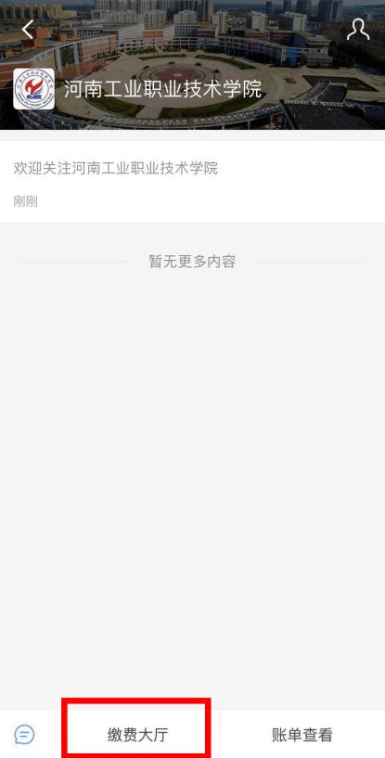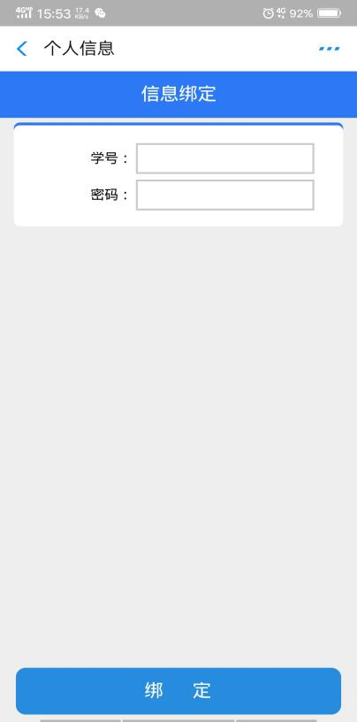

3.选择缴费年度及缴费项目，确认后进行支付。

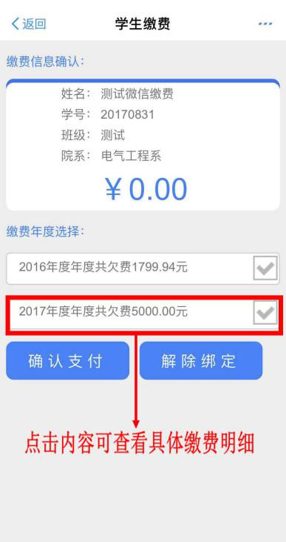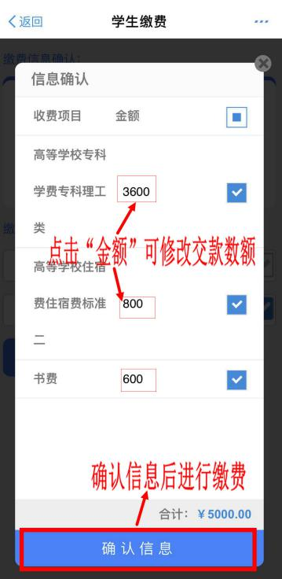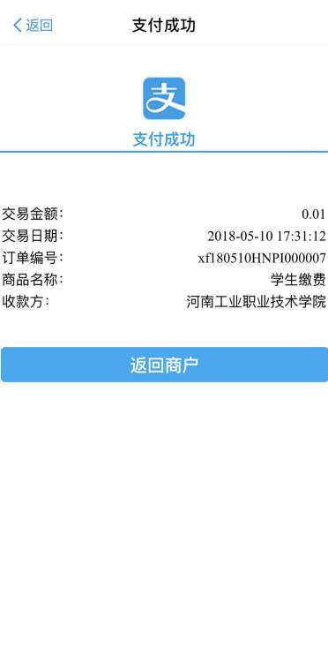

4.缴费完成后，收费票据由各院系统一领取后发放给学生本人。